

Основным источником информации для ответа на запросы является

Государственная информационная система Минобороны России «Память народа»

------------------------------------------------------------------------------------------------------------------------------------------

115162, г. Москва, ул. Лестева, д. 18, 5 этаж [rfpoisk@mail.ru](mailto:rfpoisk@mail.ru) +7 (499) 236-01-38

Яковлев Николай Иванович

Документ, уточняющий потери

Дата рождения: __.__.1926

Место рождения: Ростовская обл., г. Ростов-На-Дону

Наименование военкомата: Орджоникидзевский РВК, Ростовская обл., г. Ростов-на-Дону, Орджоникидзевский р-н

Дата и место призыва: Орджоникидзевский РВК, Ростовская обл., г. Ростов-на-Дону, Орджоникидзевский р-н

Дата призыва: **09.05.1943**

Воинское звание: красноармеец

Последнее место службы: **1095 сп**

Воинская часть: 1095 сп

Дата выбытия: __.09.1944

Причина выбытия: пропал без вести

<https://pamyat-naroda.ru/heroes/memorial-chelovek_dopolnitelnoe_donesenie64659853/>

 

Связь прекратилась **с июня 1944 года**. Адрес по последнему письму – пп 30663.

|  |  |
| --- | --- |
| **Войсковая часть полевая почта № 30663** | |
|  | |
| Название: | **1095 сп** |
| Подчиненность: | **324 сд** |

Признан пропавшим без вести 09.1944 – условная дата (к дате прекращения связи добавляли 2-3 месяца).

Известно, что совершил подвиг в июле 1944 и был награжден в августе 1944 года медалью «За отвагу»:

Яковлев Николай Иванович

Медаль «За отвагу»

Наградной документ

Дата рождения: __.__.1926

Наименование военкомата: Орджоникидзевский РВК, Ростовская обл., г. Ростов-на-Дону, Орджоникидзевский р-н

Дата поступления на службу: 10.05.1943

Воинское звание: красноармеец

Наименование награды: Медаль «За отвагу»

Приказ подразделения

№: 100/н от: **15.08.1944**

Издан: **1095 сп 324 сд** 30 А 2 Белорусского фронта

Также есть документ 206 фронтового запасного стрелкового полка:

Яковлев Николай Иванович

Военно-пересыльные пункты и запасные полки

Воинское звание: сержант

Последнее место службы: **324 сд**

Военно-пересыльный пункт: **206 фзсп**

Откуда прибыл: 324 сд

На первой странице указана дата – 21 апреля 1942 года, что не стыкуется с датой призыва, указанной в вышеприведенных документах (возможно, призывался в 1943 повторно). По какой-то причине был направлен из 324 сд во фронтовой запасный полк.

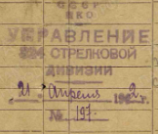

Последняя дата, когда он точно еще был жив – июль 1944 года. Дивизия в это время вела бои на территории современной Польши

Журнал боевых действий 1095 сп 324 сд

<https://pamyat-naroda.ru/documents/view/?id=131987131>

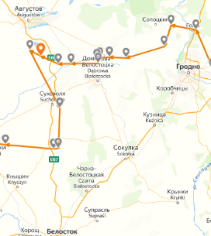

В доступных на сегодняшний день списках военнопленных он не значится.

С уважением – Поисковое движение России.

Исследователь: Валухова Л.Н.